Севастопольский национальный технический университет

Лабораторная работа №3
«Определение средней силы удара упругих шаров и оценка модуля упругости их материала»

Выполнил: студент
группы М-13
Огий Валерий
Проверил: Леонтович А.Л.

Севастополь, 2003

Цель: изучить законы соударения упругих тел, определить время соударения, силу удара и оценить модуля упругости.
Приборы и принадлежности: установка для определения силы удара упругих шаров, частометр электросчётный ч. 3/34 для определения времени соударения, источник питания, масштабная линейка.
№ | D, м | l, м | m, кг | b, м | U, В .10⁻³ | , с .10⁻⁴ | , В
1 | 0,02 | 0,31 | 0,06 | 0,145 | 84,3 | 2,93 | 1,94
2 |  |  |  |  | 79,7 | 2,77 | 1,94
3 |  |  |  |  | 57,6 | 2 | 1,94
4 |  |  |  |  | 94 | 3,29 | 1,94
5 |  |  |  |  | 59,4 | 2,05 | 1,94

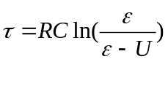
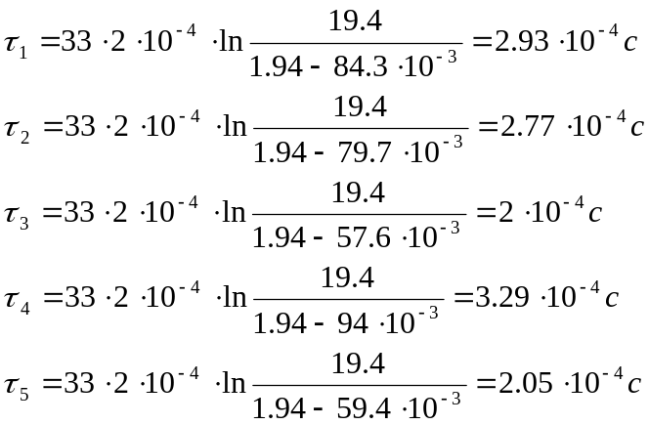
№ | v, м/с | E_{i}, ГПа | <E>, ГПа
1 | 0,82 | 1,03 | 1,47
2 | 0,82 | 1,16 | 1,47
3 | 0,82 | 2,24 | 1,47
4 | 0,82 | 0,82 | 1,47
5 | 0,82 | 2,1 | 1,47
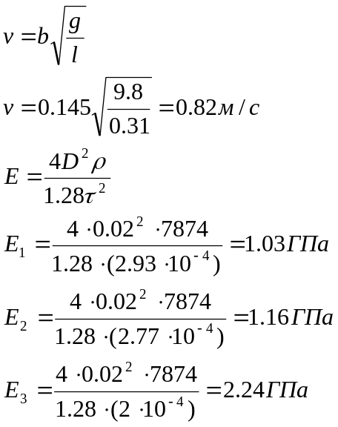
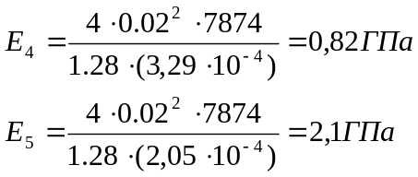

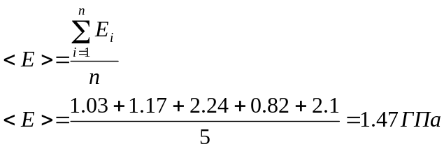
№ | F_{i}, Н .10² | <F>, Н .10² | F_{i}, Н | (F_{i})², Н | s, Н | F, Н | ,%
1 | 1,67 | 1,95 | 28,56 | 815,9 | 19,61 | 41,77 | 21,4
2 | 1,77 | 1,95 | 18,72 | 350,37 | 19,61 | 41,77 | 21,4
3 | 2,46 | 1,95 | 50,51 | 2551 | 19,61 | 41,77 | 21,4
4 | 1,49 | 1,95 | 46,17 | 2131,46 | 19,61 | 41,77 | 21,4
5 | 2,38 | 1,95 | 42,94 | 1844,05 | 19,61 | 41,77 | 21,4
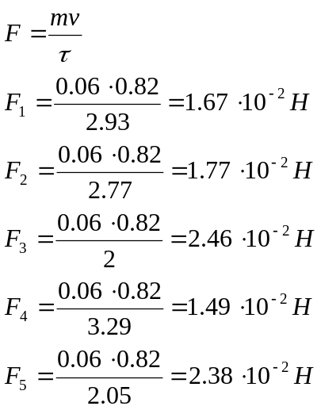
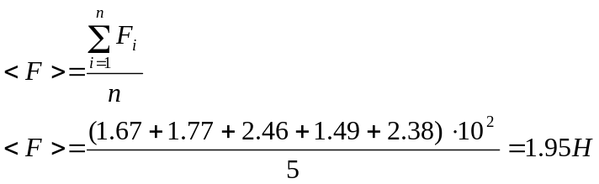
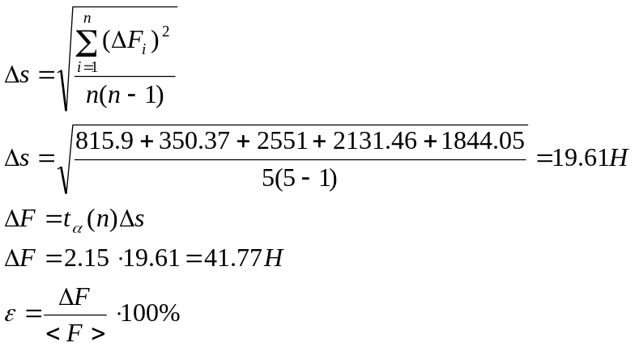
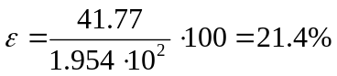
Вывод: я получил силу соударения шаров 